redis安装部署

1. 下载安装包:

wget http://download.redis.io/releases/redis-3.2.8.tar.gz

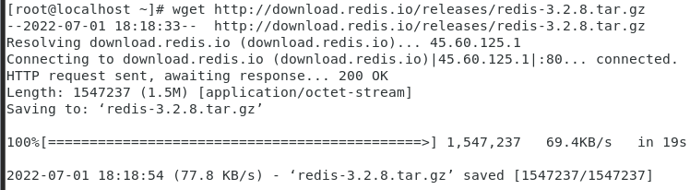

2.解压:tar -zxvf redis-3.2.8.tar.gz

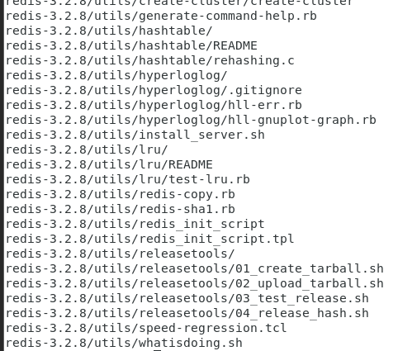

3.移动到/usr/lcoal下面并重命名为redis: mv redis-3.2.8 /usr/local/redis

4.进入解压目录:cd /usr/local/redis

5.**执行make编译**[Redis](https://cloud.tencent.com/product/crs?from=10680" \t "_blank):make MALLOC=libc

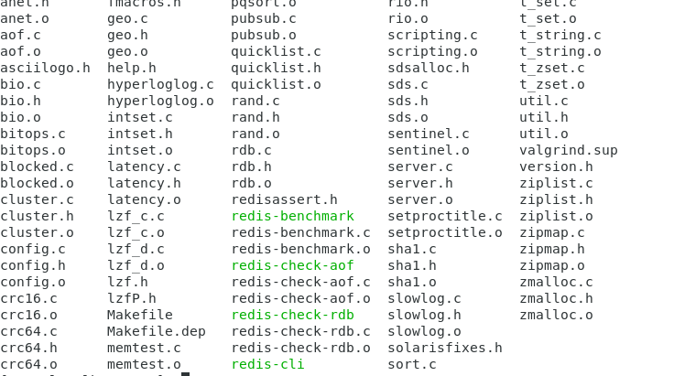

make命令执行完成编译后，会在src目录下生成6个可执行文件，分别是redis-server、redis-cli、redis-benchmark、redis-check-aof、redis-check-rdb、redis-sentinel。

6.安装redis：

cd src

Make install

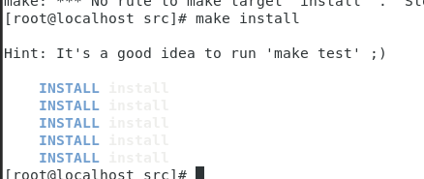

7.测试安装是否成功

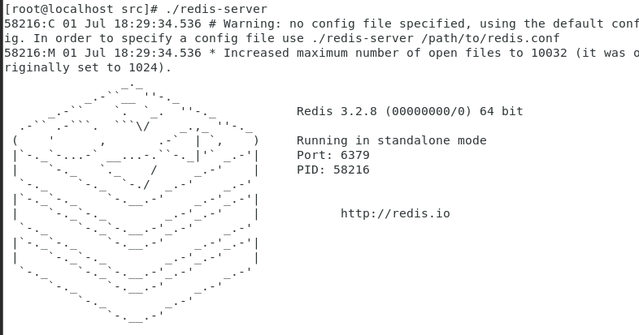

8.配置redis：

(1)以后台进程方式启动

修改/root/redis-stable/redis.conf： daemonize no 将值改为yes 保存退出

pwd

vim redis.conf

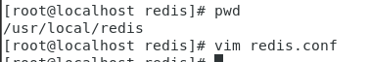



(2).指定redis.conf文件启动

./redis-server /usr/local/redis/redis.conf

ps -ef | grep redis

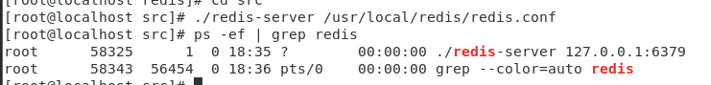

9.设置redis远程连接

配置redis.conf中将bind 127.0.0.1 改为bind 0.0.0.0或者注释该行



10.设置redis连接密码

在redis.conf中搜索requirepass这一行，然后在合适的位置添加配置

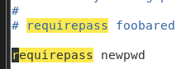

设置为newpwd

11.设置开机自启动

关闭redis服务

(1).查看redis/utils目录下的启动脚本

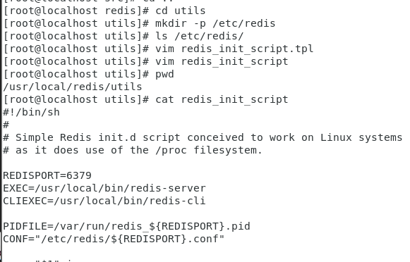

添加

REDISPORT=6379

EXEC=/usr/local/bin/redis-server

CLIEXEC=/usr/local/bin/redis-cli

PIDFILE=/var/run/redis\_${REDISPORT}.pid

CONF="/etc/redis/${REDISPORT}.conf"

(2).查看 /usr/local/bin 目录是否存在redis执行文件

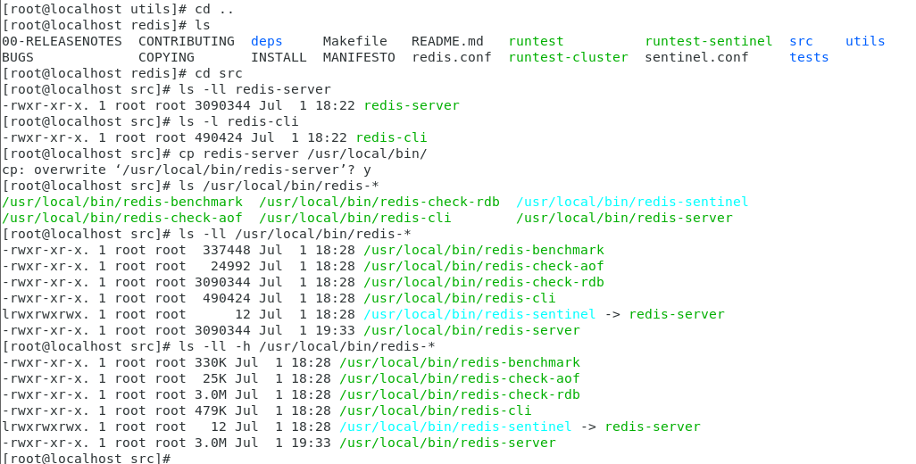

(3).设置配置文件

在/etc目录下新建redis目录

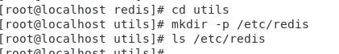

将/redis/redis.conf 文件复制一份到/etc/redis目录下，并命名为6379.conf



将redis的启动脚本复制一份放到/etc/init.d目录下



(4).设置redis开机自启动

使用vim编辑redisd文件，在第一行加入如下两行注释，保存退出

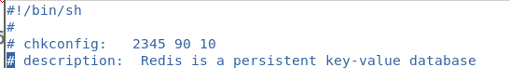

cd /etc/init.d/

chkconfig redisd on

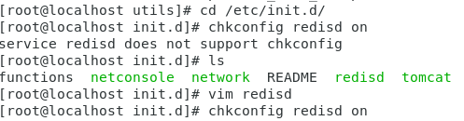

启动以及关闭redis

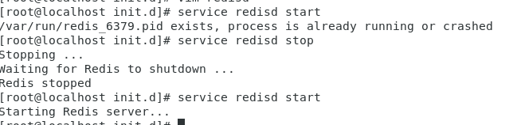

修改redis启动脚本

vim /etc/init.d/redisd

# 修改添加 -a "密码"

#$CLIEXEC -p $REDISPORT shutdown

$CLIEXEC -a "newpwd" -p $REDISPORT shutdown

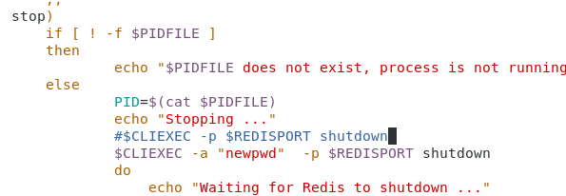

service redisd start开启

service redisd stop关闭

